目 录（黑体３号）
摘 要 (黑体４号) II
Abstract(黑体４号) III
引 言 （黑体４号） 1
第一章 绪 论（黑体４号） 2
1.1 系统开发背景及现状（黑体小四号） 2
1.2 *************（黑体小四号） 2
1.2.1 *************（黑体小四号） 2
1.2.2 *************（黑体小四号） 2
(建议最多用到3级标题)
第二章 *****（黑体４号） 12
第三章 *****（黑体４号） 12
*******
结束语 9
参考文献 10
致 谢 10
附 录 2

摘 要（黑体３号）
（宋体小4号，１.5倍行距）（摘要为第三人称的学术性短文，含目的、方法、实现功能、结论等。300-500字的一个段落。）第三方物流系统提供一种集成运输模式，它使供应链的小批量库存补给变得更为经济。系统是在Web平台下使用Dreamweaver MX作为开发工具，结合ASP技术与网络数据库的工作原理及特点，实现了一个基于三层B/S模式的第三方物流管理系统平台（前台）。系统（前台）包括用户信息档案、订单处理、出库管理、入库管理、仓存管理、车辆管理、新闻中心、留言板等。用户可以很方便地注册成为会员，对网站信息进行浏览检索，进行货物和运价的查询，然后根据自己企业的需要在网上下订。系统操作员则可以对物流的运送路线、区域进行添加和编辑，并对订单进行处理。从而使物流实现了高开放、高适应、高集成 、高智能的系统特点。

关键词（宋体小四号加粗）： B/S模式，ASP，WEB，第三方物流（宋体小四号）

Abstract（Times New Roman３号）
（Times New Roman小4号，１.5倍行距）Logistics as among the most special "four circulations" and indispensable one, the process

Keywords(Times New Roman小四号加粗):WEB，（Times New Roman小四号）

引 言
随着现代企业生产经营方式的变革和市场外部条件的变化，“第三方物流” (3PL,Third PartyLogisitics)逐渐成为物流业

第一章 绪 论

1.1系统开发背景及现状
随着全球经济一体化，网络经济的深化和发展，电子商务在我国经济中的发展明显加快。电子商务的迅速发展，对我国传统的物流运输企业提出了更高、更迫切的要求，从传统的运输仓储企业转型为现代物流企业势在为的特点，就是产品本身。其他行业基本上都有成形的产品，在推销时可以供顾客参考，

1.2 ************

第二章 第三方物流的内涵及其应用优势

2.1第三方物流的概念及定义
“第三方物流” （Third Part仅仅包括仓储、运输和EDI信息交换，也包括物流策略/系统开发、信息管理、咨询、订货履行、自动补货、选择运输工具、运费谈判、包装/重新包装、粘贴标签、产品组配、进出口代理和支付、分装、集运、定单分拣、存货控制、分拣包装、货物跟踪、车辆维护、托盘化、质量控制/产品试验、客户化、售后服务、咨询服务等。他们和外部客户的流服务只能成为空谈, 信息技术是第三方物流企业的灵魂。

第三章 *********分析

3.1可行性研究
并非任何问题都有简单明显的解决方法，事实上，许多问不可能在预定的系统规模或时间期限之内得到解决。可行性研究。

第四章 **********设计
系统设计是信息系统开发的一个重要环节。系统维护人员负责后台数据库数据更新维护。
…

4.2
- 客户资料的数据表
表4.1 客户资料数据表
（三线表左右无底线，表中字体为宋体5号，且表名放在表正上方）
字段名 | 类型 | 长度
uuid | int | 11
name | varchar | 255
company | varchar | 255
level | varchar | 255
…
…

4.4 网站功能模块图
系统主要包含前台系统和操作员管理中心两个模块。
1、第三方物流前台功能模块
当正文中图、表在某个页面放不完整或者造成图、表下方空缺位置太多时，可以将部分文字提前或者置后，然后在正文处说明-如图4.1所示。
第三方物流系统（前台）
运价查询
用户登陆
查询订单
网上订单
用户注册
在线留言
新闻中心
图4.1 前台功能模块图（图中字体为宋体5号，且图名放在图正下方）
2、操作面功能模块
操作员管理
货物管理
订单管理
运单管理
车辆管理
入库管理
出库管理
货物管理
货物添加
订单管理
订单添加
运单管理
运单添加
车辆管理
车辆添加
入库添加
入库管理
出库添加
出库管理
图4.2操作员功能模块图

4.5 网站流程图
本系统功能流畅，操作简单，当进入本网站时，若没有注册的用户可以进行简单的

第五章 *********实现部分
（含功能介绍、界面、以及实现的核心代码）
5.1主要功
物流管理平台的窗口，网站首页的设计对客户的选择有着重要的作用。本系统的首页界面如下图5.1所示，首页包含大量信息，如首页新闻、公司简介、联系我们、物流服务等一系列信息供客户了解。同时也有导航、快捷方式以便客户操作。
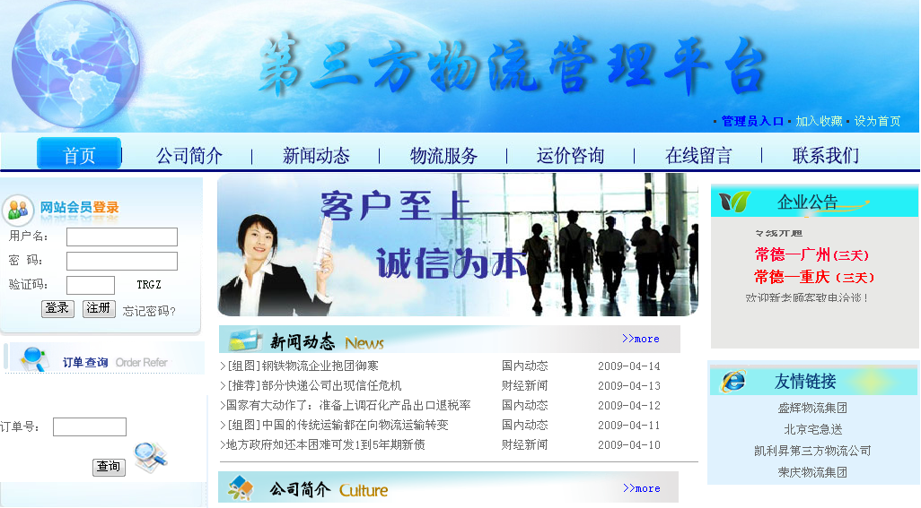
图5.1第三方物流首页
用户注册实现语句*****
注册为本网站中的会员后，便可进行登录，登录成功后可享受会员权利进行各种管理等。在会员管理中心用户可以方便地网上下订单，查看个人的历史订单记录，这样避

第六章 系统测试
6.1 软件测试

结束语
在对第三方物流系统的开发过程有了基本了解后，本人使用asp开发了TL第三方物流管理信息系统（前台），系统分为第三方物流网站主页和操作员管理部分：物流网站主页的主要功能包括浏览网站信息、用户注册、用户登录、货物查询、申请订单、运价查询，还有一个新闻动态，显示管理员最近录入系统的5条企业新闻，还有一个在线留言，用户可以用来给管理员留言。货物的查询其实是对提交的订单的查询,用户只需输入运单编号即可查询到该订单的相关信息。操作员管理的主要功能包括对货物、订单、运输单、车辆表、出入库货物的添加和管理。
该系统采用三层B/S模式，用ASP开发语言及数据库技术开发基于WEB的物流管理系统，能适应各种平台，有良好的容错能力和负载平衡能力。系统界面友好，操作方便，运行稳定，安全可靠。选用WEB服务器实现信息共享，分配管理员、操作员、合作伙伴的不同权限。整个管理信息均在网上进行信息交流，减少了人为因素，提高了工作效率。
该系统还存在很多的不足，如何防止网上黑客的恶意攻击，在以后的学习中会继续改进。如何提高电子商务系统中的数据访问效率、交易平台的安全性及事务处理的能力也是存在的问题。这些问题有待于我们大家作更深入的探讨，相信在不久的将来电子商务将表现出越来越大的作用。

参考文献
格式如下：
（1）参考文献至少7篇以上期刊文献，总参考文献数不低于10篇。文中引用的文献依次编号，其序号用方括号括起，如[5]、[6]，置于右上角。
（2）期刊文献书写格式：
作者﹒论文篇名[J]﹒期刊名﹒出版年，卷（期）：论文在刊中的页码A～B
如：高曙明﹒自动特征识别技术综述[J]﹒计算机学报﹒1998,21(3)：281～288
（3）著作文献书写格式：
作者﹒书名[M]﹒出版地：出版社，出版年
如：刘勇，康立山，陈毓屏﹒非数值并行算法（第二册）[M]﹒北京：科学出版社，1998
（4）文集析出文献书写格式：
作者﹒论文篇名—论文集名[C]﹒出版地：出版社，出版年
如： 王承绪，徐辉﹒中国高等教育发展战略—中英高等教育学术讨论会论文集[C]﹒南京：东南大学出版社，2001
（5）新闻文献书写格式：
作者﹒文献名[N]﹒报刊名：时间
如：李俊松﹒21世纪的光电子科学[N]﹒科学时报：2002.02.20
（6）专利文献书写格式：
作者﹒专利名[P]﹒专利国别：专利号，出版日期
（7）电子文献书写格式：
作者﹒电子文献名﹒出版者或网址，发表时间
致 谢
这次毕业论文能够得以顺利完成，是所有曾经指导过我的老师，帮助过我的同学，一直支持着我的家人对我的教诲、帮助和鼓励的结果。我要在这里对他们表示深深的谢意！
首先，要特别感谢我的指导老师——老师。*老师在我毕业论文的撰写过程中，给我提供了极大的帮助和指导。从开始选题到开题，再到最终定稿，*老师给我提供了许多宝贵建议。老师渊博的专业知识，严谨的治学态度，精益求精的工作作风，诲人不倦的高尚师德，朴实无华、平易近人的人格魅力对我影响深远。不仅使我树立了远大的学术目标、掌握了基本的研究方法，还使我明白了许多待人接物与为人处世的道理。
其次，要感谢文理学院我的专业任课的老师，老师们教会我的不仅仅是专业知识，更多的是对待学习、对待生活的态度。
第三，特别要感谢我的家人对我学习期间的理解、支持与鼓励!
再次，感谢我的室友及其他好友，因为有你们的帮助，我的论文得以顺利完成。感谢你们，大学四年给我了那么多的帮助与鼓励，在我不开心的时候，总能让我开心起来。不会忘记，大学四年里我们一起度过的欢乐时光，那些开心的日子，总是那么令人难以忘怀。
最后对老师，同学和家人再次致以我最衷心的感谢！教导过我的老师，你们的人格魅力永记我心间。身边的同学和朋友，有你们，我的大学才算完整。寝室的密友，你们的天赋犹如上天恩赐，有了你们我的生活更加精彩。

附 录
部分代码：
**************************数据库的连接（tpl.asp）********************************
<%
FileName="Connection_odbc_conn_dsn.htm"
Type="ADO"
DesigntimeType="ADO"
HTTP="false"

